P E R S B E R I C H T

Apeldoorn, 18 januari 2023

BDR Thermea Benelux neemt Fortes Energy Systems over

BDR Thermea Benelux, marktleider in ons land op het gebied van duurzame binnenklimaat oplossingen, middels het merk Remeha, neemt Fortes Energy Systems over. Met de overname versterkt BDR Thermea Benelux zijn positie in de groeiende markt voor stadsverwarming en collectieve warmte- en koudesystemen. Zo kan ze de energietransitie breder ondersteunen. Fortes blijft onder eigen naam in de markt actief.

Sterke partij in stadsverwarming en collectieve warmte- en koudenetten
Fortes Energy Systems is sinds de oprichting in 1999 uitgegroeid tot marktleider en een toonaangevende speler op het gebied van innovatieve en efficiënte systemen voor het overdragen van energie in collectieve warmte- en koudesystemen. De AquaHeat afleversets voorzien dagelijks circa 320.000 woningen en appartementen in Nederland, België en Denemarken van een comfortabel binnenklimaat en hoog warmwatercomfort.

Het specialisme van Fortes Energy Systems ligt bij het ontwikkelen en produceren van innovatieve afleversets voor de woningbouw en grote afleverstations voor de utiliteit, aangesloten op stads-, blok- of wijkverwarming en WKO-systemen. Dirk Ockhuizen, algemeen directeur Fortes Energy Systems: “Met onze kennis, ervaring en bevlogenheid vinden wij steeds weer manieren om energie slimmer en efficiënter over te dragen met optimaal systeemrendement en een laag energieverbruik”. Met het hoofdkantoor in Houten, een productiefaciliteit in Lichtenvoorde en een verkoopkantoor in Denemarken telt het bedrijf 68 werknemers.

Remeha verwarmt meer dan 2 miljoen huizen in Nederland en is daarnaast marktleider in de utiliteitsbouw. Remeha wil duurzame binnenklimaatoplossingen haalbaar en betaalbaar maken om zodoende snelle stappen te kunnen zetten naar een CO₂-neutrale samenleving. Fortes Energy Systems is al jaren een belangrijke partner van Remeha.

Arthur van Schayk, algemeen directeur van BDR Thermea Benelux en Remeha: “Stadsverwarming en collectieve warmte- en koudesystemen blijven ook in de toekomst een belangrijke technologie voor stedelijke of lokale woon- en bedrijfsomgevingen. Bij Remeha geloven we in meerdere wegen naar duurzaam. We zien de overname van Fortes als een belangrijke stap in de uitbreiding en versterking van onze productportfolio en daarmee als essentieel voor Remeha’s groeiende rol in de energietransitie in woningen en gebouwen.”

Breed scala aan projecten
De oplossingen van Fortes Energy Systems worden ontwikkeld voor een brede doelgroep: o.a. appartementcomplexen, kantoren en woningen en voor afnemers van lokale energie-opwekking in industrie en landbouw. Enkele projecten die Fortes uitvoerde zijn onder meer woontoren De Zalmhaven in Rotterdam, de Cooltower in Rotterdam, woon- en bedrijvencomplex Strijp-S in Eindhoven, Le Toison d’Or in Brussel (woon- en winkelproject), wooncomplex De Makroon in Amsterdam en De Efteling vakantiepark Loonsche Land.

Dirk Ockhuizen vult aan: “Met de aansluiting bij een grote en krachtige partij als BDR Thermea Group kunnen wij grotere stappen zetten in deze markt. Remeha heeft, net als wij een sterke positie en veel expertise in collectieve warmte- en koudesystemen. De ontwikkelingen in onze markt gaan snel en met expertise en synergie binnen de BDR Thermea Group zullen wij in de toekomst nog beter in staat zijn om onze continuïteit en kwaliteit op de best mogelijke manier te blijven waarborgen.” Fortes Energy Systems blijft zelfstandig opereren en onder eigen naam in de markt actief.

Over BDR Thermea en Remeha
Remeha ontwikkelt innovatieve en energiezuinige producten voor klimaatbeheersing c.q. verwarming en warm water, zowel voor woningen als utiliteit. Met haar innovaties wil Remeha zo goed mogelijk anticiperen op wensen en behoeften van nu en in de toekomst. Met ruim 500 medewerkers geeft Remeha op eigentijdse wijze invulling aan ontwikkeling, productie en marktbenadering, waarmee zij in Nederland én in Europa is uitgegroeid tot een vooraanstaande fabrikant. Remeha is één van de voornaamste merken binnen BDR Thermea Group. BDR Thermea Group in Apeldoorn realiseert met 6.100 medewerkers in ruim 80 landen een omzet van € 2,1 miljard.
Voor nadere informatie: Marc Visser – marc.visser@remeha.nl

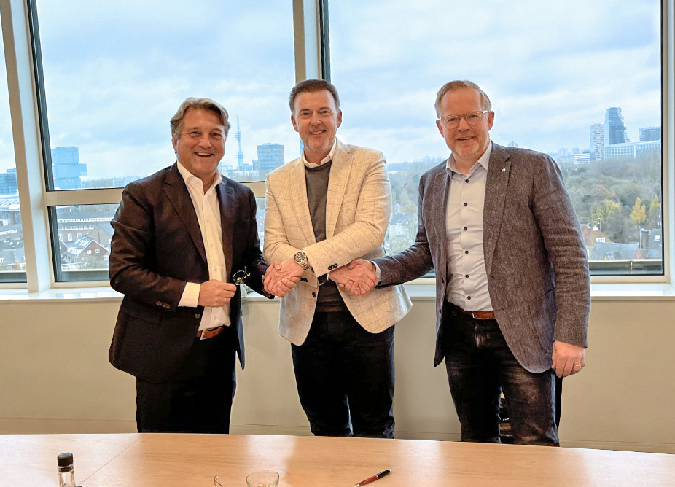

Fotobijschrift:
Na ondertekening van het contract met vlnr;
- Arthur van Schayk – algemeen directeur BDR Thermea Benelux en Remeha
- Dirk Ockhuizen – directeur Fortes Energy Systems
- Evert van Manen – commercieel directeur Fortes Energy Systems

